COLEGIO SAN JOSE GUÍA N°3 QUÍMICA 3° PROF. SILVIA DIEZ
Tema: Átomos
ACTIVIDAD 1: Explica con tus palabras, que entiendes por átomo. Dibuja según lo imaginas.
Lee los siguientes artículos y ve resolviendo las actividades propuestas.

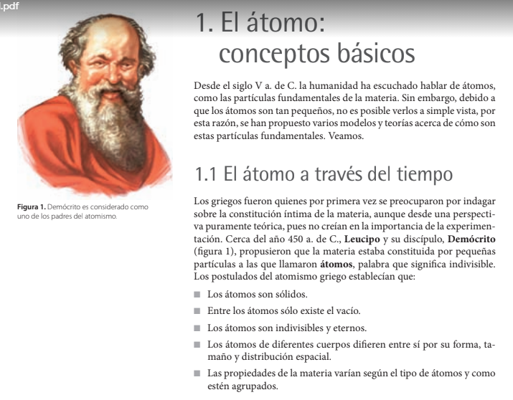
ACTIVIDAD 2: a- ¿quién o quiénes fueron los primeros en usar la palabra átomos? En qué época.
b- ¿qué significa la palabra átomo? ¿Qué opinas sobre eso?
c- dibuja el interior de un átomo según los griegos y cómo te lo imaginas tú
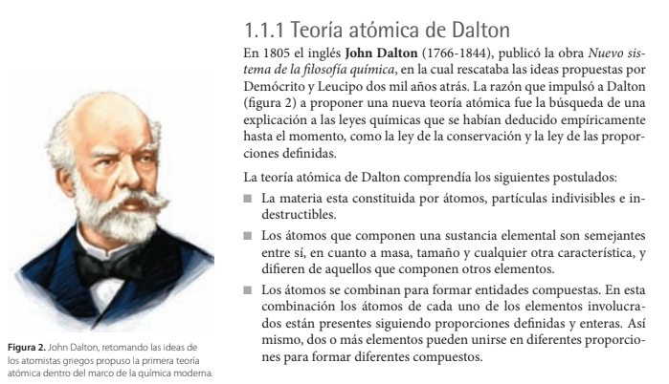
ACTIVIDAD 3: a- ¿En qué se basó la nueva Teoría atómica de Dalton, cuando?
b- ¿cuáles son los postulados de Dalton?
c- ¿qué opinas sobre la construcción del conocimiento científico?
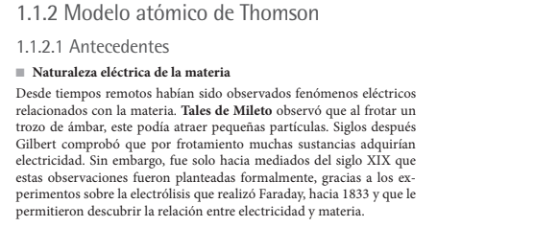
ACTIVIDAD 4: a- Probaste frotar una regla y acercarla a pedacitos de papel, qué sucede. Porque.
b- Qué experiencias de la vida cotidiana, están relacionados con fenómenos eléctricos.
c- cuantos tipos de cargas eléctricas conoces, cuáles.
El himan con el metal
La frotación entre la ropa y un globo

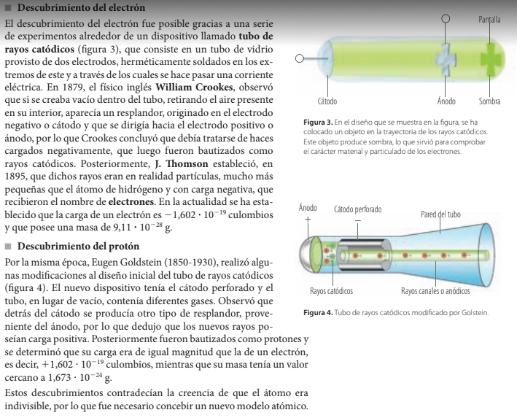
ACTIVIDAD 5: completa el cuadro
Partícula | carga | Masa | Signo de carga | Científico/ año
electrones | Negativa | 9,11 ∙ 10, 28g
protones | Positiva | 1,673 ∙10, 24 g |  | Eugen Goldstein (1850-1930)
ACTIVIDAD 6: a- a qué se refiere los dos últimos renglones del texto anterior.
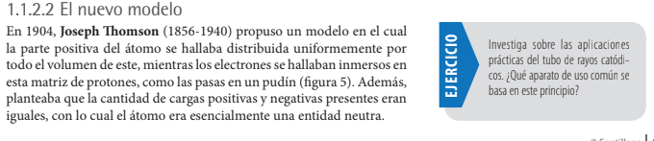
ACTIVIDAD 7: a- dibuja un átomo según J Thomson.

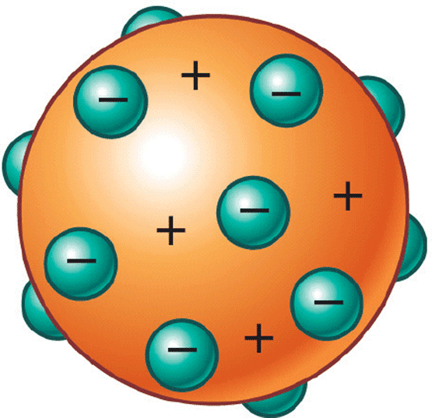

b- Qué significa que el átomo sea una entidad neutra?
Significa que las cargas positivas y negativas eran iguales

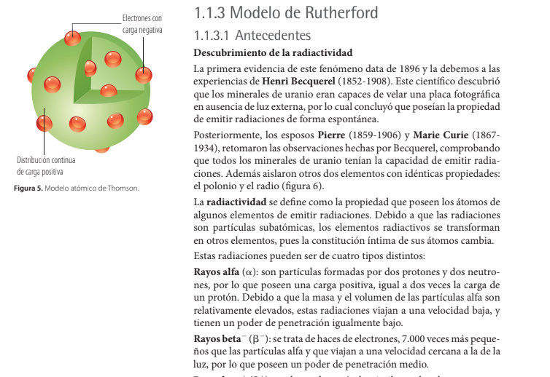
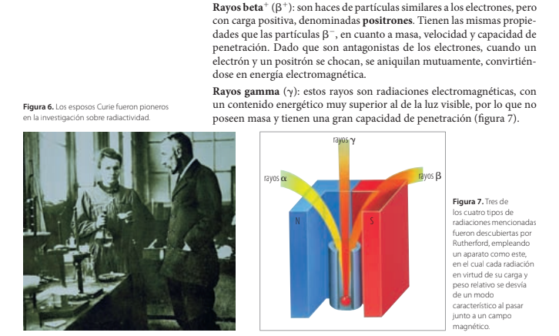
ACTIVIDAD 7: Responde según el texto anterior.
- ¿Qué es la Radiactividad?
La radioactividad es la propiedad que poseen los átomos de algunos elementos de radiaciones
- Qué aportes hicieron Becquerel y Marie y Pierre Curie.
Bequerel descubrió que los minerales de uranio eran capaces de velar una placa fotográfica en ausencia de luz completa
Marie y Pierre Curie retomaron las observaciones hechas por Bequerel, comprobando que todos los minerales de uranio tenían capacidad de emitir radiaciones
- Complete la siguiente tabla
Radiaciones | alfa | Beta | gama
Carga eléctrica
velocidad
Poder de penetración
masa

- Resuelve el siguiente crucigrama
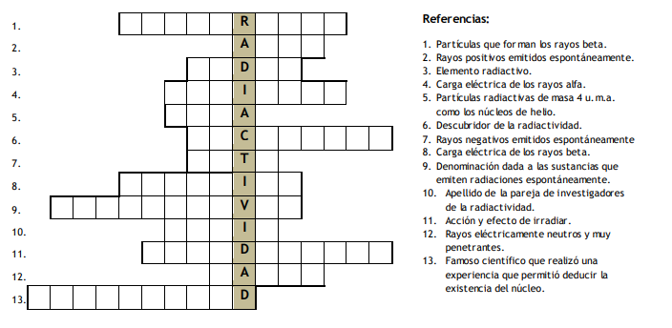
C U R E
P O S I T V A
P O S T I V A
P O S I T O N E S
ACTIVIDAD 8: Considere las siguientes afirmaciones, indique V o F. Corrija en caso de falsedad.
- El modelo de Thomson supone que el átomo es positivo. (F) supone que las cargas positivas y negativas son iguales
- El protón tiene una masa 1840 veces más grande que el electrón. (V)
- Los rayos canales están constituidos por partículas positivas.(V)
- Los rayos catódicos están constituidos por partículas materiales. (V)
- Los rayos catódicos se producen en tubos de descarga a alta presión. (F) los rayos catódicos se producen cuando se desprenden electrones de un gas "enrarecido"
- El electrón tiene carga positiva. (F) el electrón tiene carga negativa
- El ánodo es el electrodo con carga negativa.
ACTIVIDAD 9: Seleccione uno de los siguientes temas relacionados con la RADIACTIVIDAD. Para investigar y exponer.
Centrales nucleares en Argentina – Radiactividad en medicina – Bombas nucleares- Accidentes nucleares- Datación arqueológica- Radiación en alimentos- Otras aplicaciones de radiactividad
BOMBAS NUCLEARES
Están hechas de munición fabricada a partir del aprovechamiento del uranio empobrecido resultante del enriquecimiento de uranio para los usos civiles de la energía nuclear.
Las armas nucleares funcionan combinando explosivos químicos, fisión nuclear y fusión nuclear. Los explosivos comprimen el material nuclear causando fisión. La fisión libera cantidades masivas de energía en forma de rayos X, creando las altas temperaturas y la presión que se necesitan para desencadenar las reacciones de fusión.
se exponen a temperaturas y presiones extremadamente altas, algunos núcleos ligeros se pueden fusionar para formar núcleos más pesados, liberando energía durante el proceso.
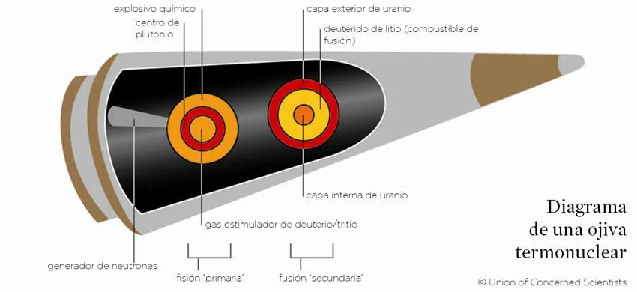

Combustible nuclear
Aunque se pueden fisionar varios elementos, solamente unos cuantos son usadas en armas nucleares. Los más comunes son los de isótopos uranio-235 y plutonio-239 (recordatorio: los isótopos son átomos del mismo elemento que difieren solamente en su número de neutrones)

¿Quién tiene armas nucleares?
Los Estados Unidos fue el primer país que desarrolló armas nucleares, detonando el primer dispositivo de fisión en 1945. Siete años después, los Estados Unidos probó exitosamente la primera bomba de hidrógeno durante la Operación Hiedra. El físico Richard Garwin ayudó a construir ese dispositivo y hoy día sirve en la junta directiva de la Union of Concerned Scientists. Para el 2018, Estados Unidos ya tenía un estimado de 6.550 ojivas nucleares, incluyendo armas retiradas

